Tillsynsbegäran – information om höga naturvärden och fridlysta arter i avverkningsanmälan A 13911-2026 i Östersunds kommun
Detta dokument behandlar höga naturvärden i avverkningsanmälan A 13911-2026 i Östersunds kommun som inkom 2026-03-17 och omfattar 3,4 ha. I Figur 1 visas fyndplatser för naturvårdsarter i området, som finns registrerade på Artportalen.
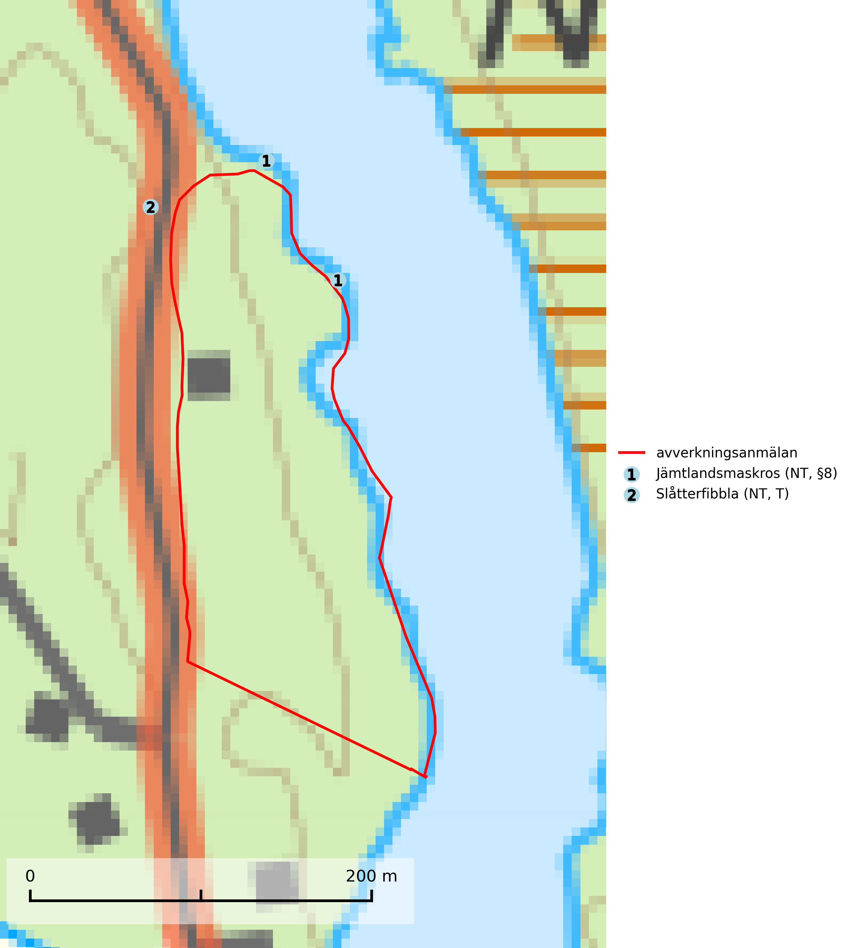
Figur 1. Fyndplatser för naturvårdsarter inom 15 meter från avverkningsanmälan (röd linje). Inom parentes anges rödlistekategorier, S för signalarter, Tför typiska arter och fridlysningsparagrafer i artskyddsförordningen.Markörer utan svart kant är placerade på fyndplatsen. Markörer med svart kant är placerade vid sidan av fyndplatsen och har ett svart streck som visar fyndplatsens exakta position. Kartans mittpunktskoordinat är N 7040204, E 487856 i SWEREF 99 TM.
Vi begär härmed att Skogsstyrelsen fattar beslut enligt miljöbalken som säkerställer att skogens höga naturvärden bevaras samt att EU-lagstiftning efterlevs och att artskyddsbrott förhindras.
Vi önskar även ta del av de ställningstaganden och beslut som myndigheten meddelar till följd av aktuell avverkningsanmälan och föreningens inlaga (se 34 § förvaltningslagen).
Nedan beskrivs fynd av naturvårdsarter och fridlysta arter som gjorts i det avverkningsanmälda området.

Naturvårdsarter
Inom 15 meter från avverkningsanmälan har följande 2 naturvårdsarter hittats: jämtlandsmaskros (NT, §8) och slåtterfibbla (NT, T). Av dessa är 2 rödlistade. För rödlistade arter har rödlistekategorin angivits inom parentes. Typiska arter inom Natura 2000 som är kopplade till skogsekosystem har markerats med (T). För fridlysta arter anges även paragrafen i Artskyddsförordningen som arten är fridlyst enligt.
De påträffade naturvårdsarterna är ett tydligt kvitto på att det rör sig om en skog med höga naturvärden.

Fridlysta arter
Följande fridlysta arter har sina livsmiljöer och växtplatser i den avverkningsanmälda skogen: jämtlandsmaskros (NT, §8).

Övriga naturvårdsarter
Slåtterfibbla (NT) är typisk art för 9060 Åsbarrskog, 9070 Trädklädd betesmark, 6530 Lövängar, 1610 Åsöar i Östersjön, 6230 Stagg-gräsmarker, 6270 Silikatgräsmarker och 6510 Slåtterängar i låglandet (SLU Artdatabanken, 2025).

